О внесении изменений и дополнений в постановление акимата Атырауской области от 20 марта 2014 года № 83 "Об утверждении регламента государственной услуги "Субсидирование стоимости услуг по подаче воды сельскохозяйственным товаропроизводителям"
Утративший силу
Постановление Акимата Атырауской области от 29 августа 2014 года № 259. Зарегистрировано Департаментом юстиции Атырауской области 26 сентября 2014 года № 3004. Утратило силу постановлением акимата Атырауской области от 16 июня 2016 года № 125
Сноска. Утратило силу постановлением акимата Атырауской области от 16.06.2016 № 125 (вводится в действие по истечении десяти календарных дней после дня его первого официального опубликования).
Сноска. Наименование с изменением, внесенным постановлением Акимата Атырауской области от 13.03.2014 № 69 (вводится в действие по истечении десяти календарных дней после дня его первого официального опубликования).
Примечание РЦПИ.
В тексте документа сохранена пунктуация и орфография оригинала.
В соответствии с пунктом 3 статьи 16 Закона Республики Казахстан от 15 апреля 2013 года "О государственных услугах", приказом Министра экономики и бюджетного планирования Республики Казахстан от 14 августа 2013 года № 249 "Об утверждении Правил по разработке стандартов и регламентов государственных услуг" акимат Атырауской области ПОСТАНОВЛЯЕТ:
1. Внести в постановление акимата Атырауской области от 20 марта 2014 года № 83 "Об утверждении регламента государственной услуги "Субсидирование стоимости услуг по подаче воды сельскохозяйственным товаропроизводителям" (зарегистрировано в Реестре государственной регистрации нормативных правовых актов № 2901, опубликовано 7 июня 2014 года в газете "Прикаспийская коммуна") следующие изменения и дополнения:
в Регламенте государственной услуги "Субсидирование стоимости услуг по подаче воды сельскохозяйственным товаропроизводителям", утвержденном указанным постановлением:
1) в пункте 5:
подпункты 9), 10), 11) изложить в следующей редакции:
"9) ответственный исполнитель управления принимает документы, после проверки документов передает сводный реестр по водопользователям руководителю управления на утверждение – в течении 2 (два) дня;
10) руководитель управления утверждает сводный реестр, передает ответственному исполнителю управления - в течении 1 (одного) дня;
11) ответственный исполнитель отдела в срок до 20 числа текущего месяца принимает заявки и пакет документов у услугополучателей, включенных в сводный реестр, выдает услугополучателю талон с указанием даты и времени.
После проверки документов формирует сводный реестр водопользователей и передает руководителю отдела на подписание – в течении 2 (двух) дней";
дополнить подпунктами 10-1), 11-1), 11-2) следующего содержания:
"10-1) ответственный исполнитель управления при оказаний государственной услуги руководствуется утвержденным руководителем управления реестром водопользователей;
11-1) руководитель отдела подписывает сводный реестр, направляет ответственному исполнителю отдела – в течении 1 (одного) дня;
11-2) ответственный исполнитель отдела в срок до 25 числа текущего месяца направляет в управление сводный реестр по водопользователям";
2) пункт 7 изложить в следующей редакции;
"7. Описание последовательности процедур (действий) между структурными подразделениями (работниками) с указанием длительности каждой процедуры (действия) по оказанию государственной услуги приведено в приложении 1 к настоящему Регламенту";
3) дополнить пунктом 8 следующего содержания:
"8. Справочник бизнес-процессов оказания государственной услуги "Субсидирование стоимости услуг по подаче воды сельскохозяйственным товаропроизводителям" приведен в приложении 2 к настоящему Регламенту";
4) приложение 1 изложить в новой редакции согласно приложению 1 к настоящему постановлению;
5) дополнить приложением 2 согласно приложению 2 к настоящему постановлению.
2. Контроль за исполнением настоящего постановления возложить на Дюсембаева Г. И. – первого заместителя акима Атырауской области.
3. Настоящее постановление вступает в силу со дня государственной регистрации в органах юстиции и вводится в действие по истечении десяти календарных дней после дня его первого официального опубликования.
Аким области | Б. Измухамбетов

Приложение 1 к постановлением акимата Атырауской области от 29 августа 2014 года № 259
Приложение 1 к регламенту государственной услуги "Субсидирование стоимости услуг по подаче воды сельскохозяйственным товаропроизводителям"
Описание последовательности процедур (действий) между структурными подразделениями (работниками) с указанием длительности каждой процедуры (действия)

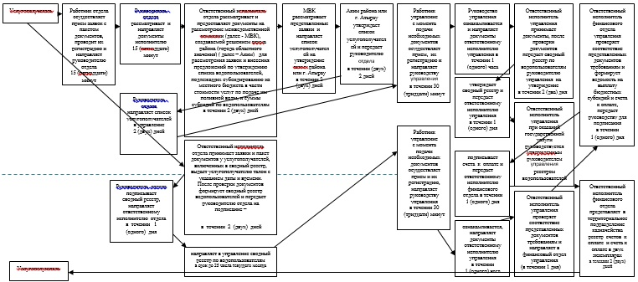

Приложение 2 к постановлением акимата Атырауской области от 29 августа 2014 года № 259
Приложение 2 к регламенту государственной услуги "Субсидирование стоимости услуг по подаче воды сельскохозяйственным товаропроизводителям"
Справочник бизнес-процессов оказания государственной услуги "Субсидирование стоимости услуг по подаче воды сельскохозяйственным товаропроизводителям"

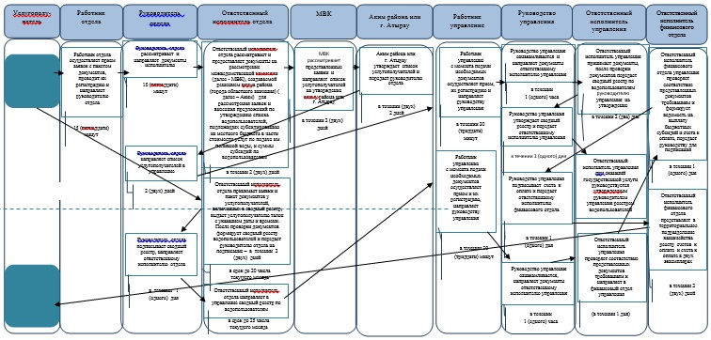
*СФЕ - структурно-функциональная единица: взаимодействие структурных подразделений (работников) услугодателя, центра обслуживания населения, веб-портала "электронного правительства";
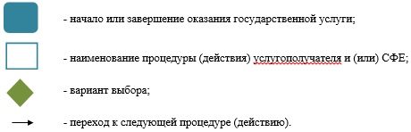

© 2012. РГП на ПХВ «Институт законодательства и правовой информации Республики Казахстан» Министерства юстиции Республики Казахстан

